INSTRUCȚIUNI IMPORTANTE DE SIGURANȚĂ
- CITIȚI aceste instrucțiuni.
- PĂSTRAȚI aceste instrucțiuni.
- ATENȚIE la toate avertismentele.
- URMAȚI toate instrucțiunile.
- NU utilizați acest aparat în apropierea apei.
- CURĂȚAȚI NUMAI cu o cârpă uscată.
- NU blocați nicio deschidere de ventilație. Lăsați distanțe suficiente pentru o ventilație adecvată și instalați conform instrucțiunilor producătorului.
- NU instalați în apropierea surselor de căldură, cum ar fi flăcări deschise, calorifere, registre de căldură, sobe sau alte aparate (inclusiv amplificatoare) care produc căldură. Nu așezați surse de flacără deschisă pe produs.
- NU anulați scopul de siguranță al ștecherului polarizat sau al celui cu împământare. Un ștecher polarizat are două lame, unul mai lat decât celălalt. Un ștecher cu împământare are două lame și un al treilea pin de împământare. Lama mai lată sau al treilea pin sunt furnizate pentru siguranța dumneavoastră. Dacă ștecherul furnizat nu se potrivește în priză, consultați un electrician pentru înlocuirea prizei uzate.
- PROTEJAȚI cablul de alimentare împotriva călcării pe el sau a ciupirii, în special la nivelul ștecherelor, prizelor și în punctul în care acesta iese din aparat.
- FOLOSIȚI NUMAI atașamentele/accesoriile specificate de producător.
- UTILIZAȚI numai cu un cărucior, stativ, trepied, suport sau masă specificate de producător sau vândute împreună cu aparatul. Când utilizați un cărucior, fiți precauți când mutați combinația cărucior/aparat pentru a evita accidentarea prin răsturnare.

- DECONECTAȚI acest aparat în timpul furtunilor cu fulgere sau când nu este utilizat pentru perioade lungi de timp.
- Apelați la personal de service calificat pentru toate lucrările de service. Operațiunile de service sunt necesare atunci când aparatul a fost deteriorat în vreun fel, cum ar fi atunci când cablul de alimentare sau ștecherul este deteriorat, s-a vărsat lichid sau au căzut obiecte în aparat, aparatul a fost expus la ploaie sau umezeală, nu funcționează normal sau a fost scăpat.
- NU expuneți aparatul la picături și stropire. NU așezați obiecte umplute cu lichide, cum ar fi vaze, pe aparat.
- Ștecherul de la rețea sau un cuplaj al aparatului trebuie să rămână ușor de utilizat.
- Zgomotul aerian al aparatului nu depășește 70 dB (A).
- Aparatele cu construcție CLASA I trebuie conectate la o priză de rețea cu o conexiune de împământare de protecție.
- Pentru a reduce riscul de incendiu sau electrocutare, nu expuneți acest aparat la ploaie sau umezeală.
- Nu încercați să modificați acest produs. Acest lucru ar putea duce la vătămări corporale și/sau la defectarea produsului.
- Folosiți acest produs în intervalul de temperatură de funcționare specificat.
低功率電波輻射性電機管理辦法
第十二條
經型式認證合格之低功率射頻電機，非經許可，公司、商號或使用者均不得擅自變更頻率、加大功率或變更原設計之特性及功能。第十四條
低功率射頻電機之使用不得影響飛航安全及干擾合法通信；經發現有干擾現象時，應立即停用，並改善至無干擾時方得繼續使用。前項合法通信，指依電信法規定作業之無線電通信。低功率射頻電機須忍受合法通信或工業、科學及醫療用電波輻射性電機設備之干擾。

AVERTIZARE
- Bateriile pot exploda sau elibera materiale toxice. Risc de incendiu sau arsuri. Nu deschideți, nu zdrobiți, nu modificați, nu dezasamblați, nu încălziți la peste 60°C și nu incinerați.
- Urmați instrucțiunile producătorului
- Folosiți doar încărcătorul Shure pentru a reîncărca bateriile reîncărcabile Shure
- AVERTISMENT: Pericol de explozie dacă bateria este înlocuită incorect. Înlocuiți-o doar cu una de același tip sau echivalent.
- Nu puneți niciodată bateriile în gură. În caz de înghițire, contactați medicul sau centrul local de control al otrăvurilor.
- Nu scurtcircuitați; poate provoca arsuri sau aprindere
- Nu încărcați și nu utilizați alte baterii decât bateriile reîncărcabile Shure.
- Eliminați bateriile în mod corespunzător. Verificați cu furnizorul local pentru eliminarea corectă a bateriilor uzate.
- Bateriile (pachetul de baterii sau bateriile instalate) nu trebuie expuse la căldură excesivă, cum ar fi lumina soarelui, focul sau altele asemenea.
- Nu scufundați bateria în lichide precum apă, băuturi sau alte fluide.
- Nu atașați sau introduceți bateria cu polaritatea inversată.
- A nu se lăsa la îndemâna copiilor mici.
- Nu utilizați baterii anormale.
- Ambalați bateria în siguranță pentru transport.
AVERTISMENT: Pericol de explozie dacă se înlocuiește bateria incorectă. Funcționați numai cu baterii AA.

MĂSURI DE SIGURANȚĂ
Posibilele rezultate ale utilizării incorecte sunt marcate prin unul dintre cele două simboluri — „AVERTISMENT” și „ATENȚIE” — în funcție de iminența pericolului și de gravitatea daunei.
 | AVERTISMENT: Ignorarea acestor avertismente poate provoca vătămări grave sau deces ca urmare a utilizării incorecte.
 | ATENȚIE: Ignorarea acestor precauții poate provoca vătămări corporale moderate sau daune materiale ca urmare a utilizării incorecte.

ATENŢIE
- Nu dezasamblați și nu modificați niciodată dispozitivul, deoarece pot apărea defecțiuni.
- Nu supuneți la forță extremă și nu trageți de cablu, deoarece pot apărea defecțiuni.
- Păstrați produsul uscat și evitați expunerea la temperaturi extreme și umiditate.

AVERTIZARE
- Dacă apa sau alte obiecte străine pătrund în interiorul dispozitivului, poate provoca incendiu sau electrocutare.
- Nu încercați să modificați acest produs. Acest lucru ar putea duce la vătămări corporale și/sau la defectarea produsului.
Acest dispozitiv poate produce un volum sonor mai mare de 85 dB SPL. Vă rugăm să verificați nivelul maxim permis de expunere continuă la zgomot în funcție de cerințele naționale de protecție a muncii.

AVERTIZARE
ASCULTAREA AUDIO LA VOLUME EXCESIVE POATE CAUZA LEZIUNI PERMANENTE ALE AUZULUI. FOLOSIȚI UN VOLUM CÂT MAI MICI POSIBIL. Expunerea excesivă la niveluri excesive de sunet vă poate deteriora urechile, ducând la pierderea permanentă a auzului indusă de zgomot (NIHL). Vă rugăm să utilizați următoarele instrucțiuni stabilite de Administrația pentru Sănătate și Securitate în Muncă (OSHA) privind durata maximă de expunere la nivelurile de presiune sonoră înainte de apariția leziunilor auzului.
90 dB SPL  la 8 ore | 95 dB SPL  la 4 ore | 100 dB SPL  la 2 ore | 105 dB SPL  la 1 oră
110 dB SPL  la o jumătate de oră | 115 dB SPL  la 15 minute | 120 dB SPL  Evitați sau se pot produce daune
Acest produs este destinat exclusiv uzului profesional. Acest produs trebuie vândut doar prin canale de vânzare profesionale.

Avertisment în Australia pentru serviciile wireless
Acest dispozitiv funcționează în baza unei licențe de clasă ACMA și trebuie să respecte toate condițiile respectivei licențe, inclusiv frecvențele de funcționare. Înainte de 31 decembrie 2014, acest dispozitiv va fi conform dacă este utilizat în banda de frecvență 520-820 MHz. AVERTISMENT: După 31 decembrie 2014, pentru a se conforma, acest dispozitiv nu trebuie utilizat în banda de frecvență 694-820 MHz.

Descriere generală
Receptorul bodypack Shure P3RA funcționează cu emițătoarele Shure P3T ca parte a sistemului de monitorizare personală stereo PSM300® . Un meniu avansat pentru utilizatori, cu afișaj LCD, oferă funcționalități sporite față de receptorul bodypack standard PSM300, în timp ce carcasa complet metalică oferă o durabilitate superioară. Compatibilitatea cu bateriile reîncărcabile Shure SB900 oferă o durată de viață îmbunătățită a bateriei și oferă o modalitate ecologică de a economisi bani și de a reduce deșeurile.
Pentru mai multe informații despre utilizarea P3RA cu sistemul PSM300, consultați ghidul de utilizare PSM300 (inclus cu transmițătorul și disponibil pe shure.com ).

P3RA Bodypack
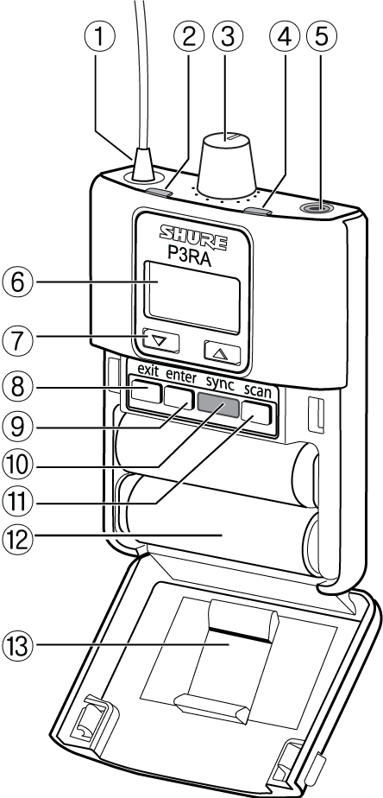
① Antenă
Recepționează semnal de la transmițătorul P3T
② Indicator RF
Se aprinde când dispozitivul de bodypack primește un semnal de la transmițător
③ Buton de volum / Comutator de pornire
Rotiți pentru a porni/opri alimentarea și a regla volumul căștilor
④ LED-ul bateriei
Indică starea bateriei
Notă : consultați tabelul cu durata de viață a bateriei pentru valori specifice ale timpului de funcționare
⑤ Ieșire pentru căști
Folosiți căști sau căști cu mufă de 3,5 mm (1/8 inch)
⑥ Afișaj
Afișează setările și navigarea prin meniu
⑦ Butoane de navigare (▲▼)
Folosiți pentru a derula meniul și a ajusta setările
⑧ Buton de ieșire
Apăsați pentru a reveni la ecranul anterior
⑨ Butonul Enter
Apăsați pentru a accesa un ecran de meniu sau pentru a confirma o setare
⑩ Fereastră de sincronizare IR
Se utilizează pentru a trimite setările de grup și canal între dispozitivul de purtare și transmițător
⑪ Buton Scanare
Apăsați pentru a efectua o scanare RF
⑫ Compartimentul bateriei
Folosește o baterie reîncărcabilă Shure seria SB900 sau două baterii AA
⑬ Adaptor AA detașabil
Detașați pentru a utiliza cu o baterie reîncărcabilă din seria Shure SB900
Notă: Pentru a scoate adaptorul, deschideți ușa și glisați-l afară. Pentru a-l reinstala, apăsați adaptorul în poziție — se aude un clic când este așezat.

Setări audio
MOD | STEREO: Sunetul de la canalul 1 se aude în casca stângă; sunetul de la canalul 2 se aude în casca dreaptă. MIXMODE: Ambele canale se aud în căștile stânga și dreapta. Amestecul dintre amestecuri este reglabil.
Egalizator | Folosește egalizatorul shelving pe două benzi pentru a amplifica frecvențele joase sau înalte până la +6dB în trepte de 2 dB.  LOW BOOST: Amplifică frecvențele sub 100 Hz  HIGH BOOST: Amplifică frecvențele peste 10 kHz  OPRIT: Fără egalizator (plat)
VLIMIT (Volum Maxim) | Setați o valoare (de la -3 la -21 dB, reglabilă în trepte de 3 dB) pentru a atenua cel mai înalt nivel de volum posibil. Rotirea butonului de volum pe întreaga sa gamă de mișcare afectează în continuare volumul; limita pur și simplu restrânge intervalul de ajustare dB.  Notă: VLIMIT nu comprimă sunetul .
BAL MX / BAL ST (Echilibru) | Comportamentul controlului de echilibru depinde de modul în care este setat dispozitivul de purtare:  STEREO: Reglează balansul stânga/dreapta  MIXMODE: Ajustează amestecul dintre canalul 1 și canalul 2

Utilități
CONTRAST | Personalizați contrastul ecranului selectând o setare între scăzut și ridicat
PANOU DE BLOCARE | Blochează toate comenzile, cu excepția butonului de volum, pentru a preveni modificările accidentale ale setărilor  Blocare: Selectare UTILITIES>LOCK PANEL  Deblocare: Apăsați butonul de ieșire și selectați OPRIT când apare ecranul de setări de blocare. Apăsați Enter pentru a confirma.
BATERIE | Afișează durata de funcționare rămasă a bateriei (ore:minute), temperatura, starea, numărul de cicluri, starea de funcționare și tensiunea  Notă: Se aplică numai bateriei reîncărcabile Shure
RESTABILI | Restaurează setările implicite din fabrică ale bodypack-ului
OPRIRE AUTOMATĂ | Oprește automat dispozitivul bodypack după o perioadă de timp selectabilă (5, 30 sau 60 de minute) în timp ce este în modul de economisire a energiei sau când este conectat la un încărcător cu alimentarea pornită. Pentru a restabili alimentarea dispozitivului bodypack, trebuie să opriți și apoi să porniți din nou comutatorul de alimentare.  Notă: Bateriile reîncărcabile Shure se încarcă cel mai rapid când bodypack-ul este oprit.

Setări RF
Meniul RADIO conține setări selectabile pentru GRUP și CANAL , care sunt utilizate pentru sincronizarea manuală a receptorului cu emițătorul.
Frecvența și banda sunt afișate sub setările grupului și canalului, pentru referință.

MixMode și monitorizare stereo
Căștile bodypack pot funcționa în oricare dintre următoarele moduri de ascultare:

Stereo (implicit)
Pentru a funcționa în modul stereo, accesați meniul și selectați AUDIO> MODE>STEREO .
În modul stereo, sunetul de la canalul 1 se aude la casca stângă, în timp ce sunetul de la canalul 2 se aude la casca dreaptă. Ascultarea în stereo crește claritatea și separarea dintre sursele de pe fiecare canal.
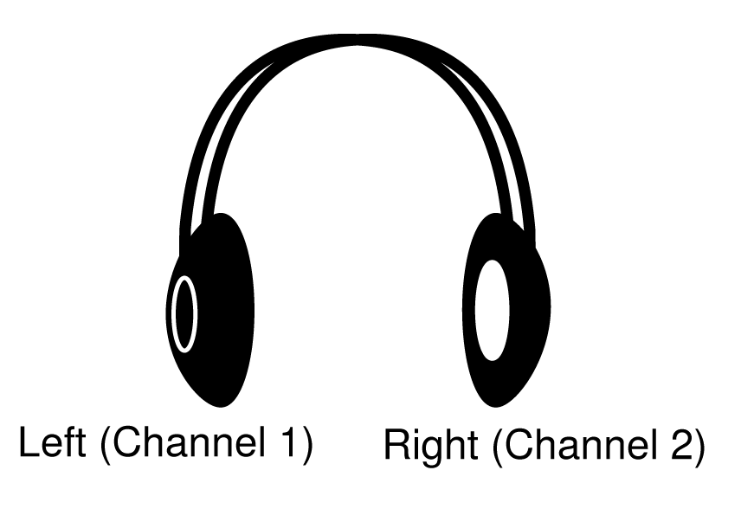

Ajustarea echilibrului
Pentru a regla balansul stânga/dreapta, selectați AUDIO>BAL ST . Utilizați butoanele ▲▼ pentru a modifica setarea.

Mod Mix
Pentru a opera în MixMode, accesați meniul și selectați AUDIO> MODE>MIXMODE .
În MixMode, amestecul dintre două mixuri de monitorizare (de exemplu, un mix instrumental și un mix vocal) este reglabil. Semnalul este mono, ceea ce înseamnă că fiecare mix se aude atât prin căștile stânga, cât și prin cele drepte.

Reglarea amestecului
Pentru a ajusta amestecul dintre canalul 1 și canalul 2, accesați meniul și selectați AUDIO>BAL MX . Folosiți butoanele săgeată (▲▼) pentru a efectua ajustările.
În acest scenariu, un mixaj instrumental este pe canalul 1 (stânga) și un mixaj vocal este pe canalul 2 (dreapta):
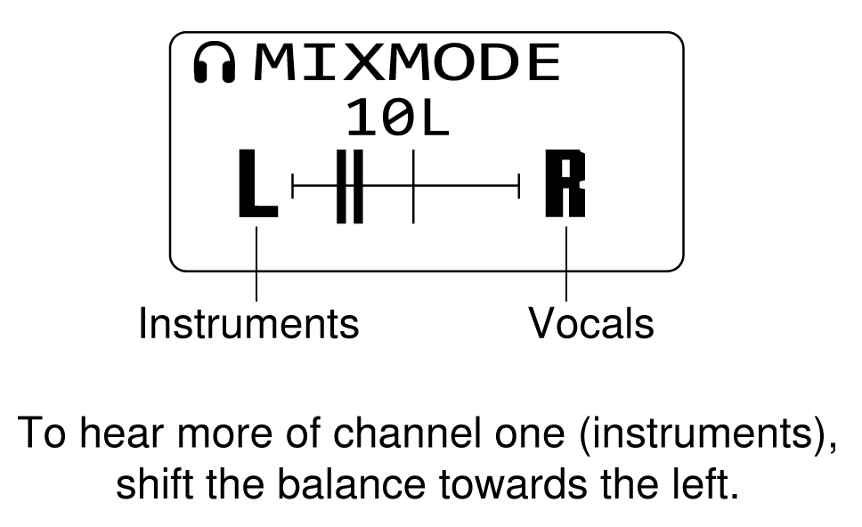
Pentru a auzi mai mult din canalul unu (instrumente), mutați balansul spre stânga.
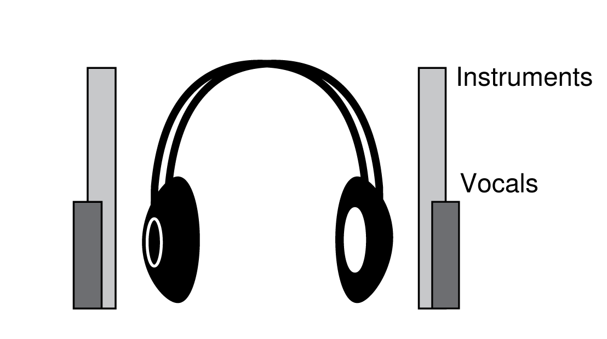
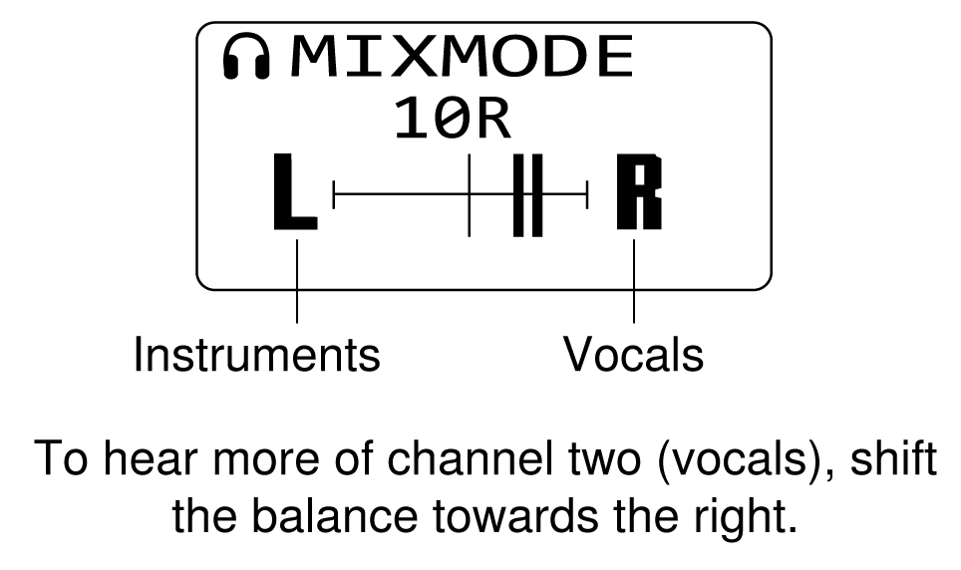
Pentru a auzi mai mult din canalul doi (voce), mutați balansul spre dreapta.
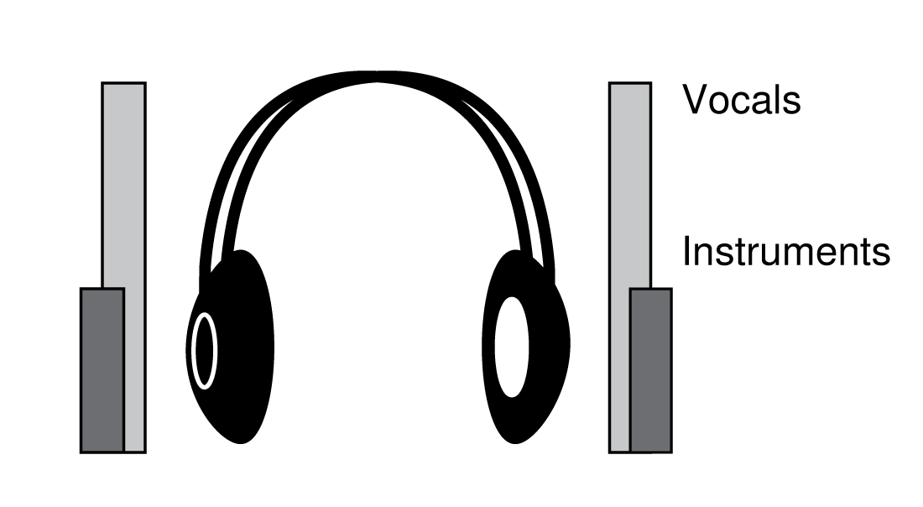

Ajustări de balans și mixaj din ecranul principal
Pentru a face ajustări rapide ale balansului stereo sau ale amestecului MixMode, utilizați butoanele săgeată (▲▼) în ecranul principal. Dacă este necesar, utilizați funcția de blocare pentru a preveni orice ajustări accidentale.

Baterie reîncărcabilă Shure seria SB900
Bateriile litiu-ion din seria Shure SB900 oferă o opțiune reîncărcabilă pentru alimentarea bodypack-ului. Bateriile se încarcă rapid până la 50% din capacitate într-o oră și se încarcă complet în trei ore.
Sunt disponibile încărcătoare simple și încărcătoare cu mai multe compartimente pentru reîncărcarea bateriilor Shure.
Atenție: Încărcați bateriile reîncărcabile Shure numai cu un încărcător de baterii Shure.

Încărcător cu un singur compartiment
Încărcătorul cu un singur compartiment SBC-100 oferă o soluție compactă de încărcare.
- Conectați încărcătorul la o sursă de alimentare CA sau la un port USB.
- Introduceți o baterie în compartimentul de încărcare.
- Monitorizați LED-urile de stare a încărcării până când încărcarea este completă.
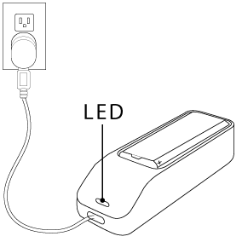

LED de stare a încărcării
Culoare | Stare
Roşu | Încărcare
Verde | Încărcare completă
Clipire chihlimbar | Defecțiune: verificați conexiunile și bateria
Dezactivat | Fără baterie în compartiment

Încărcătoare cu mai multe compartimente
Shure oferă mai multe modele de încărcătoare cu mai multe compartimente:
- Încărcător SBC200 cu două compartimente
- Încărcător SBC210 cu două compartimente
- Încărcător de rețea cu două compartimente SBC220
- Încărcător SBC800 cu opt compartimente
Încărcătoarele SBC200 și SBC220 pot încărca baterii individuale sau baterii instalate în bodypack-uri.
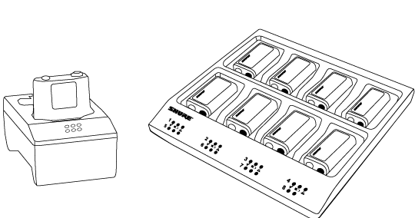
- Conectați încărcătorul la o sursă de alimentare CA.
- Introduceți bateriile sau căștile de bodypack în compartimentul de încărcare.
- Monitorizați LED-urile de stare a încărcării până când încărcarea este completă.

LED de stare a încărcării
Culoare | Stare
Verde | Încărcare completă
Verde/Roșu | Nivel de încărcare peste 90%
Roşu | Încărcare
Clipire chihlimbar | Defecțiune: verificați conexiunile și bateria
Dezactivat | Fără baterie în compartiment

Sfaturi importante pentru îngrijirea și depozitarea bateriilor reîncărcabile Shure
Îngrijirea și depozitarea corespunzătoare a bateriilor Shure au ca rezultat performanțe fiabile și asigură o durată lungă de viață.
- Depozitați întotdeauna bateriile și căștile de tip bodypack la temperatura camerei
- În mod ideal, bateriile ar trebui încărcate la aproximativ 40% din capacitate pentru depozitarea pe termen lung.
- În timpul depozitării, verificați bateriile la fiecare 6 luni și reîncărcați-le până la 40% din capacitate, după cum este necesar.

Durata de viață a bateriei
Indicator baterie | LED tricolor pentru baterie | Ore aproximative rămase (h:mm)
Indicator baterie | LED tricolor pentru baterie | Alcalin | Baterie reîncărcabilă Shure SB900C
 | Verde | 5:30 - 4:25 | 8:10 - 5:15
 | Verde | 4:25 - 3:20 | 5:15 - 3:55
 | Verde | 3:20 până la 2:10 | 3:55 - 2:40
 | Verde | 2:10 până la 1:05 | 2:40 - 1:20
 | Chihlimbar | 1:05 până la 0:30 | 1:20 până la 0:35
 | Roşu | < 0:30 | < 0:35
Durata totală de viață a bateriei |  | 5:30 | 8:10
Notă: Durata de viață a bateriei utilizând baterii alcaline AA marca Energizer™ și în următoarele condiții:
- Receptor audio setat la EQ = OFF , V LIMIT = OFF
- Ieșire audio la bodypack: Zgomot roz la 100 dB SPL în ureche cu căști SE112 (impedanță la 20 Ω)
Mod de economisire a energiei: Când nu sunt conectate căști timp de 5 minute, receptorul intră în modul de economisire a energiei pentru a conserva bateria. LED-ul se aprinde/stinge lent în acest mod și continuă să afișeze culoarea care reprezintă durata de viață rămasă a bateriei.

Specificații

Răspuns în frecvență audio
38 Hz–15 kHz

Interval de funcționare
dependent de mediu
90 m (300 ft)

Sensibilitate RF activă
la 20 dB SINAD
2,2 µV

Control activ al câștigului RF
20 dB
Ajustează sensibilitatea RF pentru a oferi o gamă dinamică RF mai mare

Respingerea imaginii
>90 dB

Respingerea canalului adiacent
>60 dB

Atenuarea intermodulației
>50 dB

Blocare
>60 dB

Putere de ieșire audio
1kHz la <1% distorsiune, putere de vârf, la 32Ω
80 mW (alimentând două canale)

Impedanță de ieșire
<2,5 Ω

Impedanță minimă de sarcină
4 Ω

Ieșire pentru căști
3,5 mm (1/8″) stereo

Raft jos
Pas de 2 dB
Selectabil: -6 până la +6 dB la 100 Hz

Raft înalt
Pas de 2 dB
Selectabil: -6 până la +6 dB la 10 kHz

Limitator de volum
Dimensiune pas de 3 dB
Selectabil: -3 până la -21 dB

Greutate netă
196 g (cu baterii)

Dimensiuni
99 x 66 x 23 mm Î x L x A

Durata de viață a bateriei
utilizare continuă
baterii AA | 5 ore și 30 de minute
SB900C | 8 ore și 10 minute

Temperatura de funcționare
-18°C până la +63°C

Accesorii opționale și piese de schimb
Baterie reîncărcabilă litiu-ion Shure. | SB900C
Adaptor pentru baterii AA | 65A15224
Căști Dynamic MicroDriver | SE112
Căști Dynamic MicroDriver | SE215
Căști MicroDriver de înaltă definiție cu port de bas reglat | SE315
Căști de înaltă definiție cu microdrivere duale | SE425
Căști de înaltă definiție cu trei MicroDriver-uri | SE535
Căști de înaltă definiție cu patru microdifuzoare | SE846
Kit de montare pe un singur rack | RPW503
Kit de montare dublă în rack | RPW504

Certificări
Îndeplinește cerințele esențiale ale următoarelor directive europene:
- Directiva privind joasa tensiune 2014/35/UE
Conform cerințelor relevante ale regulamentului (CE) nr. 278/2009 pentru surse de alimentare externe de joasă tensiune.
Îndeplinește cerințele esențiale ale următoarelor directive europene:
- Directiva DEEE 2012/19/UE, astfel cum a fost modificată prin 2008/34/CE
- Directiva RoHS UE 2015/863
Notă: Vă rugăm să urmați schema regională de reciclare pentru baterii și deșeuri electronice
Acest produs îndeplinește cerințele esențiale ale tuturor directivelor europene relevante și este eligibil pentru marcajul CE.
Notificare CE: Prin prezenta, Shure Incorporated declară că acest produs cu marcaj CE a fost considerat conform cu cerințele Uniunii Europene. Textul integral al declarației de conformitate UE este disponibil la următorul site: https://www.shure.com/en-EU/support/declarations-of-conformity .
Reprezentant european autorizat:
Shure Europe GmbH
Departament: Conformitate Globală
Jakob-Dieffenbacher-Str. 12
75031 Eppingen, Germania
Telefon: +49-7262-92 49 0
Fax: +49-7262-92 49 11 4
E-mail: EMEAsupport@shure.de
Aprobat în conformitate cu prevederile Declarației de conformitate (DoC) din FCC Partea 15.
Respectă cerințele stabilite în RSS-GEN.
Etichetă de conformitate cu ICES-003 din cadrul Industry Canada: CAN ICES-3 (B)/NMB-3(B)
Acest dispozitiv conține emițător(i)/receptor(i) scutit(e) de licență care respectă RSS-urile scutite de licență ale Ministerului pentru Inovație, Știință și Dezvoltare Economică din Canada. Funcționarea este supusă următoarelor două condiții:
- Este posibil ca acest dispozitiv să nu cauzeze interferențe.
- Acest dispozitiv trebuie să accepte orice interferență, inclusiv interferențe care pot cauza funcționarea nedorită a dispozitivului.
L'émetteur/recepteur exempt de license conținutul în prezentul aparat este conform CNR d'Innovation, Sciences et Développement économique Canada aplicabile la aparatele radio exempts de licență. L'exploitation est autorisée aux două condiții următoarele:
- L'appareil ne doit pas produce de brouillage;
- L'appareil doit accepter tout brouillage radioélectrique subi, même si le brouillage este susceptibil de a compromite funcționarea.
（一）本产品符合“微功率短距离无线电发射设备目录和技术要求”的具体条款和使用场景；
（二）不得擅自改变使用场景或使用条件、扩大发射频率范围、加大发射功率（包括额外加装射频功率放大器），不得擅自更改发射天线；
（三）不得对其他合法的无线电台（站）产生有害干扰，也不得提出得提出尤叐出台氤出台有得对其他合法的无线电台（站）产生有害干扰，
（四）应当承受辐射射频能量的工业、科学及医疗（IS M）应用设备的干扰或其他合法的无线电台（站）干扰；
（五）如对其他合法的无线电台（站）产生有害干扰时（应立即停止使用，并采取措施消除干扰后方可继续使用；
（六）在航空器内和依据法律法规、国家有关规定、标准划设的射电天文台、气象雷达站、卫星地球站（含测控、测距、接收、导航站）等军民用无线电台（站）、机场等的电磁环境保护区域内使用微功率设备，应当遵守电磁环境保护及相关行业主管部门的规定。

